《铁路信息系统架构》课程设计

火车票售票系统及UML建模


专业班级： 电子二班_____
姓 名： 何祥
学 号： 2014111531
授课教师： 苟先太 _
完成时间： 2017年5月31日

电气工程学院
目 录

一. 需求分析 1
1.1票务信息模块......................................................................................................................1
1.2订票管理模块......................................................................................................................1
1.3数据管理模块......................................................................................................................2
1.4实时信息管理模块..............................................................................................................2
二. 售票数据库 1
1 用户数据表 1
2.管理员数据表.........................................................................................................................2
3.售票数据表 ............................................................................................................................2
4.原始数据表(管理员操作)......................................................................................................3
5.订票记录表.............................................................................................................................4
三. 用例图和类图 5
1 用例图....................................................................................................................................5
2. 类图.......................................................................................................................................6
四. 功能说明 6
附录 主要代码..................................................................................................................................8

一. 需求分析
课程设计目的是用UML设计用例图和类图，然后将类图导出来，完成一个可以铁路售票系统。不过这个铁路售票系统不是网页版的，而是应用小程序形式的系统。这个系统主要是可以实现用户进行登录，注册，然后在该系统上查询自己想要的路线所存在的车次信息。然后可以实现对相应的车次信息进行预约，预约之后用户可以进入自己的订单页面对自己的已预约车次信息进行退订。除了用户的功能以外，还有管理员的功能，管理员可以进行放票的功能。将今后某天的车票信息放入到现在的售票数据库中。这些就是要实现的所有功能。
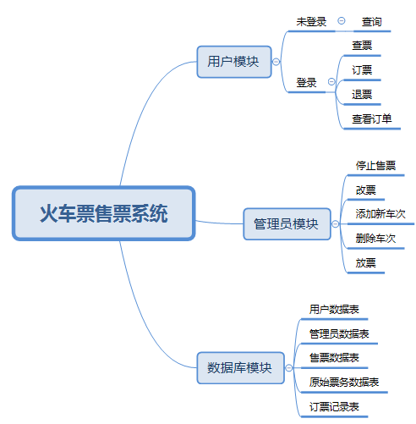
1.1票务信息模块
票务信息模块包括如下几个部分。
1、车次信息：对车次信息进行增删改查操作。
2、列车时间信息：对列车时间信息进行增删改查操作。
3、座位信息：对座位信息进行增删改查操作。
4、价格信息：对价格信息进行增删改查操作。
5、站点信息：对车站信息进行增删改查操作。
1.2订票管理模块
订票管理模块包括如下几个部分。
1、用户注册：注册新用户。
2、用户登录：已注册用户登录。
3、列车信息：浏览可预定车辆信息。
4、车票预订：预定车票。
1.3数据管理模块
数据管理模块包括：
1、数据查看：对所有数据查看。
2、数据备份：备份所有数据。
3、数据恢复：恢复受损数据。
1.4实时信息管理模块
实时信息管理模块包括如下几个部分。
1、实时信息查看：查看最新实时信息。
2、实时信息更新：对于最新路况、车况信息进行更新。
二. 售票数据库
1.用户数据表
(1). 用户数据表一共有六个字段，分别是
ID user_id
姓名 user_name
性别 user_sex
出生年龄 user_birth_date
密码 user_password
手机号 user_phone
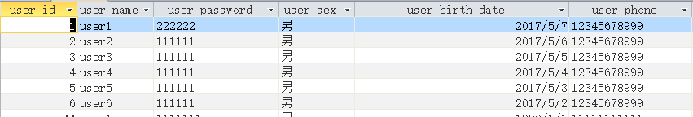 (2). 用户登录
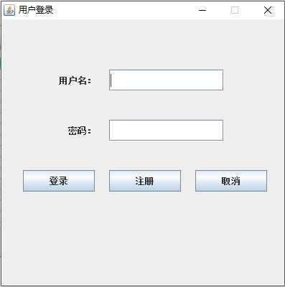
界面：，用户可以在此界面进行登录，然后开始进行车票的预约功能，以及车票的退订等功能。
(3). 用户注册
界面：如果用户还没有注册，那么用户可以在此界面进行注册，注册完了之后点击提交按扭。之后就会把用户数据写入数据库中的数据表。

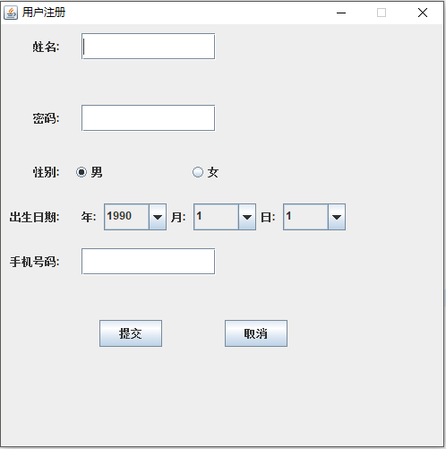

2.管理员数据表
(1). 用户数据表一共有六个字段，管理员信息表：
ID Admin_id
姓名 Admin_name
性别 Admin_sex
出生年龄 Admin_birth_date
密码 Admin_password
手机号 Admin_phone
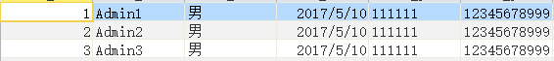
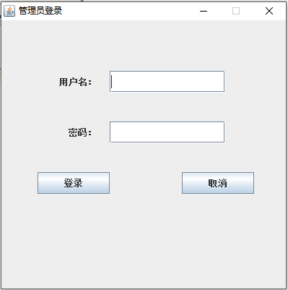
(2). 登录界面

3.售票数据表
(1).各个字段
ID tiket_id
车次 ticket_num
始发站 tiket_start_station
终点站 tiket_end_station
发车时间 tiket_start_time
到站时间 tiket_end_time
剩余票数 tiket_remain_tickets
票价 tiket_ticket_price
历时天数 duration
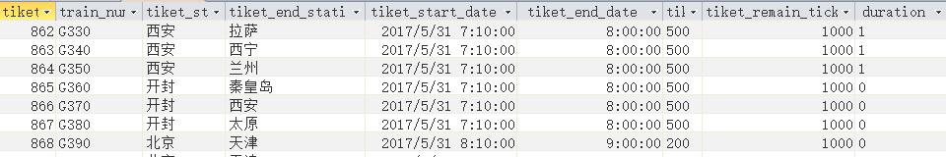
(2).车票售卖主界面
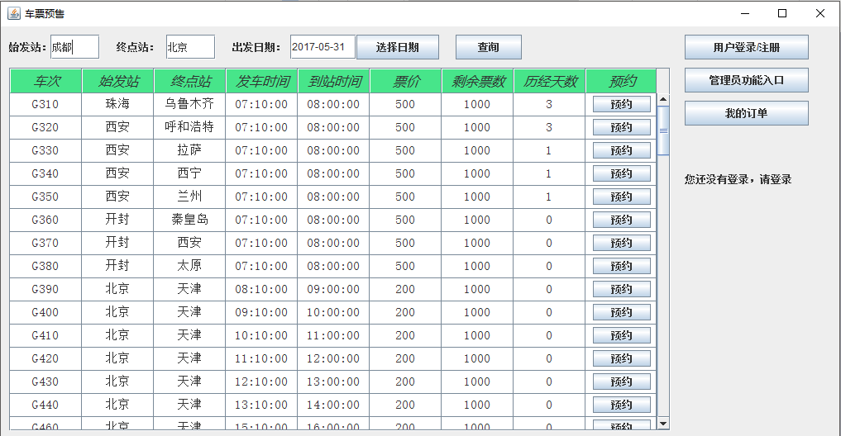
4.原始数据表(管理员操作)
(1). 字段信息
train_number 车次
tiket_start_station 起点站
tiket_end_station 终点站
tiket_start_date 发车时间
tiket_end_date 到站时间
orig_price 票价
orig_tickets_num票数
duration 跨越时间
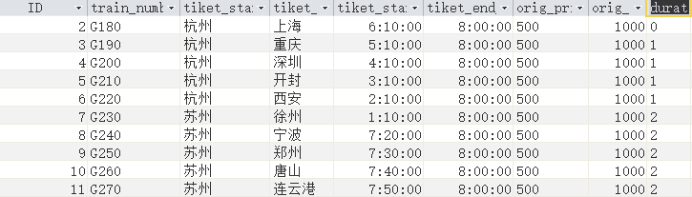
这个数据表用来存放所有列车的原始车次信息。
(2).管理员操作，可以查询现有的车次，然后修改车次信息，可以添加删除和修改车次信息。操作界面：
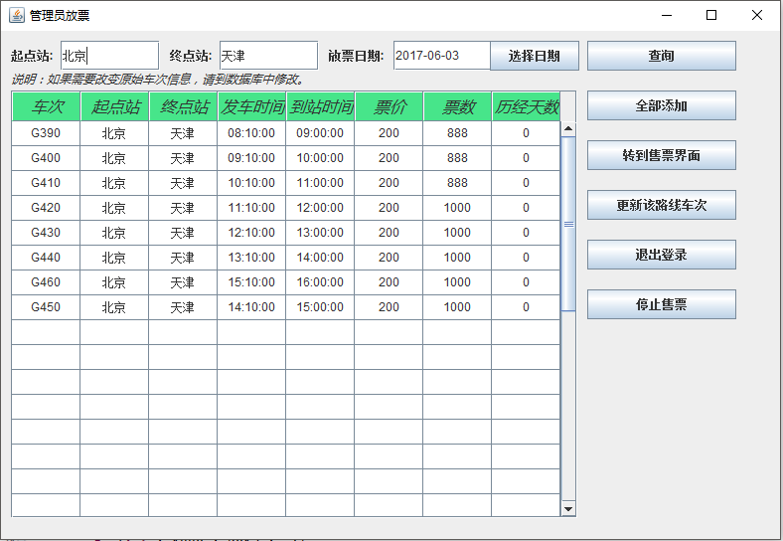
5.订票记录表：
(1). 订票信息字段
order_id ID
member_name 用户名
train_number 车次
tiket_start_station 始发站
tiket_end_station 目的地
start_date 发车时间
end_date 到站时间
ticket_price 票价
duration 跨越时间
order_time 订票时间
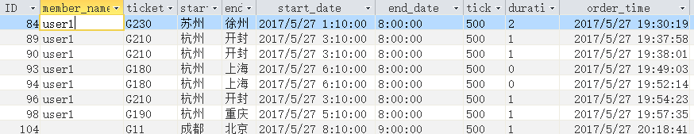
(2).订票成功的界面
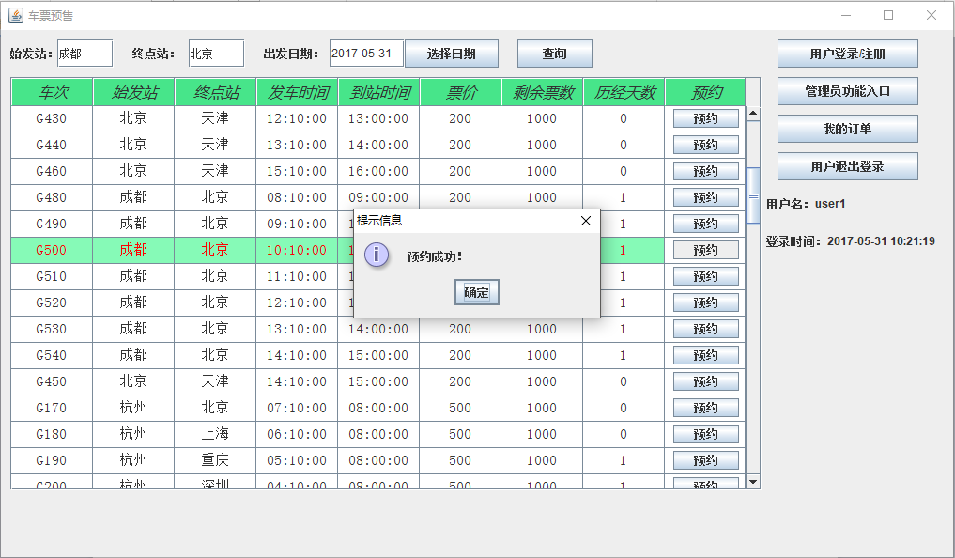
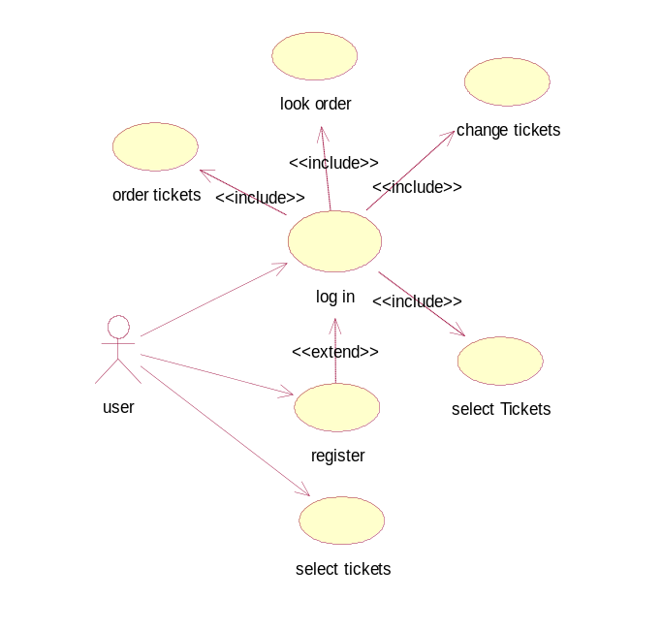
三.用例图和类图
1.用例图
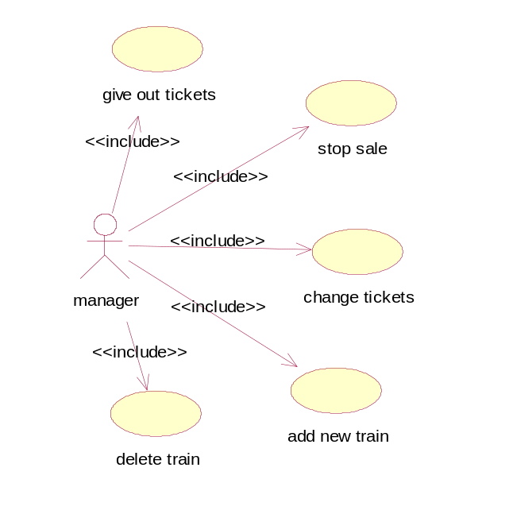
用户： 管理员：
用例图说明：用户在没有登录之前，可以查询车次信息，但是不可以预订车票，如果没有注册可以注册，注册成功后自动登录，拥有了登录之后的权限，当然如果已经有了账户可以直接登录，登录成功之后用户可以查询车票，可以预约车票，可以查看自己的订单，在查看自己的订单的时候可以对想要取消掉的车次进行退订。这就是用户的功能。对于管理员，管理员可以向售票数据库中放入车次的票务信息，然后可停止车票的发售，然后可以添加，删除，修改原始票务系统中的车票信息。
2.类图
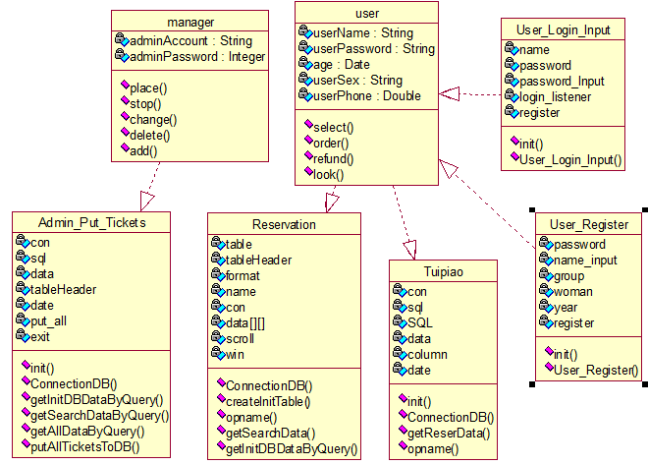
用户类中拥有的字段和用户登录数据库中的字段一样，管理员类中拥有的字段和管理员数据库中的字段一样。用户下面的各种方法就是用来实现用户的一些功能的，管理员下面的方式是用来实现用列图中管理员的功能。

四.功能说明
系统开始运行进入售票界面
1.查询：
输入起点站和终点站，选择日期，查询车次信息。
2.用户登录注册：由此进入登录界面
在登录界面：
1.登录：用户登录，完成后回到售票页面(检测输入信息是否合法，检测数据 库中是否由此用户信息)
2.注册：由此进入注册页面
在注册界面：
1.提交：用户输入合法信息注册,注册成功后回到售票页面(检测输入信息 是否合法，检测用户名是否已经被注册)
2.取消：取消注册，回到的售票页面
3.取消：取消登录，回到售票页面
3.管理员功能入口：检测管理员是否已经登录
1.若登录：进入放票页面
1.输入起点站和终点站，查询数据库中该路线现有的车次信息
2.选择日期，点击全部添加向用于售票的数据库中放入该日期的 所有车票(自动检测同一天的车票信息是否已放入，防止多次放 入)
3.转到售票页面：点击实现进入到售票页面
4.退出登录：用于退出登录，回到初始的售票页面
5.添加到数据库：将当前修改的车次信息更新到数据库
2.若没有登录：提示管理员进行选择是否登录，如果管理员选择登录
进入管理员登录页面
1.登录：检测输入信息是否合法，检测数据库中是否有此管理员 信息
2.取消：取消登录，回到售票页面

4.我的订单：检测用户是否已登录
1.若登录：进入我的订单页面
1.回到订票界面：点击后回到售票界面
2.退出登录： 点击后退出登录，回到售票界面
3.退票： 点击后退订对应车票
4.显示登录用户名和登录时间
2.若没有登录：提示用户进行选择是否登录
5.(用户登陆后出现)用户退出登录： 点击后退出登录，回到售票界面
6.(管理员登陆后出现)管理员退出登录：点击后退出登录，回到售票界面
7..(管理员登录或者用户登录后)显示登录用户名和登录时间
8.预约：自动检测用户是否已经登录
1.若登录：进行预约(自动检测同一时间用户是否已经预约车票，防止用户多次预 约同一时间的车票)
2.若没有登录：提示用户进行是否登录选择

附录：主要代码
1.售票主界面：
public class Reservation {
public static void main (String args[]){
new Reservation();
}
String SQL, data[][],uname;
Connection con;
PreparedStatement sql;
ResultSet result1, result2;
JFrame win;
public JTable table;
JScrollPane scroll;
JLabel start_station, end_station, start_date, label,login_info,show_uname,showLogTime;
JTextField start_input, end_input;
JButton search, order, select_date, user, admin,user_Tickets,user_exit,admin_exit;
JTextField date;
Date _date;
JTableHeader tableHeader;
SimpleDateFormat format;
String[] column = { "车次", "始发站", "终点站", "发车时间", "到站时间", "票价", "剩余票数",
"历经天数" };

public Reservation() {
start_station = new JLabel("始发站：");
end_station = new JLabel("终点站：");
start_input = new JTextField("成都");
end_input = new JTextField("北京");
start_date = new JLabel("出发日期：");
search = new JButton("查询");
user = new JButton("用户登录/注册");
admin = new JButton("管理员功能入口");
user_Tickets = new JButton("我的订单");
_date = new Date();
format = new SimpleDateFormat("yyyy-MM-dd");
date = new JTextField(format.format(_date));
select_date = new JButton("选择日期");
user_exit = new JButton("用户退出登录");
admin_exit = new JButton("管理员退出登录");
login_info = new JLabel("您还没有登录，请登录");
show_uname = new JLabel();
String nameinfo="",logTime="";
Date time = new Date();
SimpleDateFormat format = new SimpleDateFormat("yyyy-MM-dd HH:mm:ss");
if(User_Login_Input.user_name!=""){
nameinfo = "用户名："+User_Login_Input.user_name;
}else if(Admin_Login_Input.admin_name !=""){
nameinfo = "用户名："+Admin_Login_Input.admin_name;
}
show_uname.setText(nameinfo);
showLogTime = new JLabel();
logTime = "登录时间："+format.format(time);
showLogTime.setText(logTime);

date.setBounds(350, 10, 80, 30);
select_date.setBounds(430, 10, 100, 30);
start_station.setBounds(10, 10, 60, 30);
start_input.setBounds(60, 10, 60, 30);
end_station.setBounds(140, 10, 60, 30);
end_input.setBounds(200, 10, 60, 30);
start_date.setBounds(280, 10, 80, 30);
search.setBounds(550, 10, 80, 30);
user.setBounds(827, 10, 150, 30);
admin.setBounds(827, 50, 150, 30);
user_Tickets.setBounds(827, 90, 150, 30);
user_exit.setBounds(827, 130, 150, 30);
admin_exit.setBounds(827, 130, 150, 30);
login_info.setBounds(827, 170, 150, 30);
show_uname.setBounds(815, 170, 150, 30);
showLogTime.setBounds(815, 210, 180, 30);

getInitDBDataByQuery();
createInitTable();
search.addActionListener(new ActionListener() {
public void actionPerformed(ActionEvent arg0) {
getSearchData();
DefaultTableModel tableModel = (DefaultTableModel) table
.getModel();
tableModel.setDataVector(data, column);
tableModel.addColumn("预约");
table.getColumnModel().getColumn(8)
.setCellRenderer(new DefaultTableCellRenderer() {

public Component getTableCellRendererComponent(
JTable table, Object value,
boolean isSelected, boolean hasFocus,
int row, int column) {
if (column == 8) {
return label;
} else {
return null;
}
}
});
table.getColumnModel().getColumn(8)
.setCellEditor(new OrderEditor());
}
});
search.registerKeyboardAction(
new ActionListener() {
public void actionPerformed(ActionEvent arg0) {
getSearchData();
DefaultTableModel tableModel = (DefaultTableModel) table
.getModel();
tableModel.setDataVector(data, column);
tableModel.addColumn("预约");
table.getColumnModel()
.getColumn(8)
.setCellRenderer(
new DefaultTableCellRenderer() {
public Component getTableCellRendererComponent(
JTable table, Object value,
boolean isSelected,
boolean hasFocus, int row,
int column) {
if (column == 8) {
return label;
} else {
return null;
}
}
});
table.getColumnModel().getColumn(8)
.setCellEditor(new OrderEditor());
}
}, KeyStroke.getKeyStroke(KeyEvent.VK_ENTER, 0),
JComponent.WHEN_IN_FOCUSED_WINDOW);
select_date.addActionListener(new ActionListener() {
public void actionPerformed(ActionEvent e) {
new select(true, date, 200, 150);
}
});

user.addActionListener(new ActionListener() {
public void actionPerformed(ActionEvent arg0) {
if(User_Login_Input.user_name!=""){
JOptionPane.showMessageDialog(null, "您已经登录，请不要重复登录！",
"提示信息", JOptionPane.WARNING_MESSAGE);
return;
}
new User_Login_Input();
win.dispose();
}
});
admin.addActionListener(new ActionListener() {
public void actionPerformed(ActionEvent arg0) {
if(Admin_Login_Input.admin_name==""){
int n = JOptionPane.showConfirmDialog(null, "您还没有登录，请您先登录！",
"提示信息", JOptionPane.YES_NO_CANCEL_OPTION);
if (n == 0) {
new Admin_Login_Input();
win.setVisible(false);
}
return;
}
new Admin_Put_Tickets();
win.setVisible(false);
}
});
user_Tickets.addActionListener(new ActionListener() {
public void actionPerformed(ActionEvent arg0) {
if(User_Login_Input.user_name==""){
int n = JOptionPane.showConfirmDialog(null, "您还没有登录，请您先登录！",
"提示信息", JOptionPane.YES_NO_CANCEL_OPTION);
if (n == 0) {
new User_Login_Input();
win.setVisible(false);
}
return;
}
new Tuipiao();
win.setVisible(false);
}
});

user_exit.addActionListener(new ActionListener() {
public void actionPerformed(ActionEvent e) {
int n = JOptionPane.showConfirmDialog(null, "您确定要退出登录吗?", "确认对话框",
JOptionPane.OK_CANCEL_OPTION);
// 0表示点击了确认和是
if (n != 0) {
return;
}
User_Login_Input.user_name="";
new Reservation();
win.dispose();
}

});

admin_exit.addActionListener(new ActionListener() {
public void actionPerformed(ActionEvent e) {
int n = JOptionPane.showConfirmDialog(null, "您确定要退出登录吗?", "确认对话框",
JOptionPane.OK_CANCEL_OPTION);
// 0表示点击了确认和是
if (n != 0) {
return;
}
Admin_Login_Input.admin_name="";
new Reservation();
win.dispose();
}

});
}

public void createInitTable() {
// String[] column={ "车次", "始发站", "终点站", "发车时间", "到站时间", "票价","剩余票数" };
DefaultTableModel model = new DefaultTableModel(data, column) {

public boolean isCellEditable(int row, int column) {
if (column == 8)
return true;
else {
return false;
}
}
};
table = new JTable(model);
table.setRowHeight(28);
table.setFont(new Font("宋体", Font.PLAIN, 15));
// 数据居中显示
DefaultTableCellRenderer renderer = new DefaultTableCellRenderer();
renderer.setHorizontalAlignment(DefaultTableCellRenderer.CENTER);
table.setDefaultRenderer(Object.class, renderer);
table.setSelectionBackground(new Color(134, 250, 183));
table.setSelectionForeground(new Color(255, 0, 0));
scroll = new JScrollPane(table);
scroll.setBounds(10, 50, 800, 440);
scroll.add(new JButton("预约"));
// final JFrame win;
win = new JFrame("车票预售");
win.setVisible(true);
win.setLayout(null);
win.setDefaultCloseOperation(JFrame.EXIT_ON_CLOSE);

int width = 1030, height = 600;
int x = (Toolkit.getDefaultToolkit().getScreenSize().width - width) / 2;
int y = (Toolkit.getDefaultToolkit().getScreenSize().height - height) / 2;
win.setBounds(x, y, width, height);

// setBounds(50, 50, 1000, 600);
win.add(scroll);
win.add(search);
win.add(start_station);
win.add(start_input);
win.add(end_station);
win.add(end_input);
win.add(start_date);
win.add(date);
win.add(select_date);
win.add(user);
win.add(admin);
win.add(user_Tickets);
if(User_Login_Input.user_name!=""){
win.add(user_exit);
}
if(Admin_Login_Input.admin_name!=""){
win.add(admin_exit);
}
if(User_Login_Input.user_name=="" && Admin_Login_Input.admin_name==""){
win.add(login_info);
}
if(User_Login_Input.user_name!="" || Admin_Login_Input.admin_name!=""){
win.add(show_uname);
win.add(showLogTime);
}

order = new JButton("预约");
label = new JLabel();
label.setLayout(null);
order.setBounds(9, 3, 70, 20);
label.add(order);

DefaultTableModel tableModel = (DefaultTableModel) table.getModel();
tableModel.addColumn("预约");

tableHeader = table.getTableHeader();
tableHeader.setPreferredSize(new Dimension(table.getWidth(), 30));
Font font = new Font("微软雅黑", Font.HANGING_BASELINE, 16);
tableHeader.setFont(font);
tableHeader.setBackground(new Color(71, 229, 138));

table.getColumnModel().getColumn(8)
.setCellRenderer(new DefaultTableCellRenderer() {
public Component getTableCellRendererComponent(
JTable table, Object value, boolean isSelected,
boolean hasFocus, int row, int column) {
if (column == 8) {
return label;
} else {
return null;
}
//
}
});
table.getColumnModel().getColumn(8).setCellEditor(new OrderEditor());

}

public void ConnectionDB() {
try {
Class.forName("sun.jdbc.odbc.JdbcOdbcDriver");
} catch (ClassNotFoundException e) {
System.out.print(e);
}
try {
con = DriverManager.getConnection("jdbc:odbc:Sell Tickets", "", "");
} catch (SQLException e) {
System.out.println(e);
}
}

public void getSearchData() {
try {

ConnectionDB();
SQL = "select * from Tickets where DateDiff('d',tiket_start_date, #"
+ date.getText()
+ "#)<=0 and DateDiff( 'd', tiket_start_date, #"
+ date.getText()
+ "#)>=0 and tiket_start_station='"
+ start_input.getText()
+ "' and tiket_end_station='"
+ end_input.getText() + "'";
sql = con.prepareStatement(SQL);
result1 = sql.executeQuery();
SQL = "select count(*) as totalcount from Tickets where DateDiff('d',tiket_start_date, #"
+ date.getText()
+ "#)<=0 and DateDiff( 'd', tiket_start_date, #"
+ date.getText()
+ "#)>=0 and tiket_start_station='"
+ start_input.getText()
+ "' and tiket_end_station='"
+ end_input.getText() + "'";
sql = con.prepareStatement(SQL);
result2 = sql.executeQuery();
int rowCount = 0;
if (result2.next()) {
rowCount = result2.getInt("totalcount");
}
Integer remain_number;
data = new String[rowCount+25][8];
for (int i = 0; result1.next(); i++) {
data[i][0] = result1.getString(2);
data[i][1] = result1.getString(3);
data[i][2] = result1.getString(4);
data[i][3] = result1.getTime(5).toString();
data[i][4] = result1.getTime(6).toString();
data[i][5] = result1.getString(7);
remain_number = new Integer(result1.getInt(8));
data[i][6] = remain_number.toString();
data[i][7] = result1.getString(9);
}
con.close();
} catch (SQLException e) {
System.out.println(e);
}

}

class OrderEditor extends AbstractCellEditor implements TableCellEditor,
ActionListener {
Connection con;
PreparedStatement sql;
String SQL;
JButton order;
JLabel label;

public OrderEditor() {
order = new JButton("预约");
order.addActionListener(this);
label = new JLabel();
label.setLayout(null);
order.setBounds(9, 3, 70, 20);
label.add(order);
}

// 连接数据库
public void ConnectionDB() {
try {
Class.forName("sun.jdbc.odbc.JdbcOdbcDriver");
} catch (ClassNotFoundException e) {
System.out.print(e);
}
try {
con = DriverManager.getConnection("jdbc:odbc:Sell Tickets", "",
"");
} catch (SQLException e) {
System.out.println(e);
}
}

public void actionPerformed(ActionEvent arg0) {
if(Admin_Put_Tickets.sale==false){
JOptionPane.showMessageDialog(null,"现已停止售票！","提示信息",JOptionPane.INFORMATION_MESSAGE);
return;
}

// 判断车次是否存在
int inde = table.getSelectedRow();
if((String) table.getValueAt(inde, 1)==null){
JOptionPane.showMessageDialog(null, "不存在该车次，请确认！", "提示信息",
JOptionPane.WARNING_MESSAGE);
return;
}
// 判断用户是否登录
if (User_Login_Input.user_name == "") {
int n = JOptionPane.showConfirmDialog(null, "您还没有登录，请您先登录！",
"提示信息", JOptionPane.YES_NO_CANCEL_OPTION);

if (n == 0) {
new User_Login_Input();
win.dispose();
}
return;
}

// 向用户确认是否预约
int n = JOptionPane.showConfirmDialog(null, "您确定要预约吗?", "确认对话框",
JOptionPane.OK_CANCEL_OPTION);
// 0表示点击了确认和是
if (n != 0) {
return;
}
ConnectionDB();
try {

Date now_date = new Date();
SimpleDateFormat format = new SimpleDateFormat(
"yyyy/MM/dd HH:mm:ss");
// 获取表中选中行的数据
String ticket[] = new String[9];
int index = table.getSelectedRow();
int column = table.getColumnCount();
for (int i = 0; i < column; i++) {
ticket[i] = (String) table.getValueAt(index, i);
}

SQL = "select * from reser where member_name='"+User_Login_Input.user_name+"' and start_date=#"+date.getText()+" "+ticket[3]+"#";
sql = con.prepareStatement(SQL);
ResultSet re = sql.executeQuery();
if(re.next()){
JOptionPane.showMessageDialog(null, "您已经预约这个时间点的车票，请不要重复预约！", "提示信息",
JOptionPane.WARNING_MESSAGE);
return;
}
con.close();

//必须在连接对象创建之后立刻将自动提交模式关闭，否则会出错
ConnectionDB();
con.setAutoCommit(false);
// 订票信息增加一条记录
// SQL的语句千万不能是order这样的保留字，数据库不区分大小写，所以大小写都不行
String SQ = "INSERT INTO reser(member_name,ticket_num,start_station,end_station,start_date,end_date,ticket_price,duration,"
+ "order_time) values('"
+ User_Login_Input.user_name
+ "','"
+ ticket[0]
+ "','"
+ ticket[1]
+ "','"
+ ticket[2]
+ "',#"
+ date.getText()
+ " "
+ ticket[3]
+ "#,#"
+ ticket[4]
+ "#,"
+ "'"
+ ticket[5]
+ "','"
+ ticket[7] + "',#" + format.format(now_date) + "#)";
sql = con.prepareStatement(SQ);
sql.executeUpdate();
// 车票数减一
Integer remain_number;
remain_number = new Integer(ticket[6]);
remain_number--;

String S = "update Tickets set tiket_remain_tickets="
+ remain_number
+ " where DateDiff('d',tiket_start_date,#"
+ date.getText() + "#)<=0 "
+ "and DateDiff('d',tiket_start_date,#"
+ date.getText() + "#)>=0 and train_number='"
+ ticket[0] + "'";

sql = con.prepareStatement(S);
sql.executeUpdate();

// 提交事务
con.commit();
JOptionPane.showMessageDialog(null, "预约成功！", "提示信息",JOptionPane.INFORMATION_MESSAGE);
con.close();

} catch (SQLException e) {
try{
con.rollback();
System.out.print("事务回滚");
}catch(SQLException exp){
e.printStackTrace();
}
}
}

@Override
public Object getCellEditorValue() {
// TODO Auto-generated method stub
return null;
}

public Component getTableCellEditorComponent(JTable table,
Object value, boolean isSelected, int row, int column) {
return label;
}

}

public void getInitDBDataByQuery() {
try {
ConnectionDB();

String str =date.getText();
SQL = "select * from Tickets where DateDiff('d',tiket_start_date, #"
+ str
+ "#)<=0 "
+ "AND DateDiff( 'd', tiket_start_date, #"
+ str + "#)>=0";
sql = con.prepareStatement(SQL);
result1 = sql.executeQuery();
SQL = "select count(*) as totalcount from Tickets";
sql = con.prepareStatement(SQL);
result2 = sql.executeQuery();
int rowCount = 0;
if (result2.next()) {
rowCount = result2.getInt("totalcount");
}
Integer remain_number;
data = new String[rowCount][8];
for (int i = 0; result1.next(); i++) {
data[i][0] = result1.getString(2);
data[i][1] = result1.getString(3);
data[i][2] = result1.getString(4);
data[i][3] = result1.getTime(5).toString();
data[i][4] = result1.getTime(6).toString();
data[i][5] = result1.getString(7);
remain_number = new Integer(result1.getInt(8));
data[i][6] = remain_number.toString();
data[i][7] = result1.getString(9);
}

con.close();
} catch (SQLException e) {
System.out.println(e);
}
}
}
//需要jdatepicker包
class select extends JDialog {
public select(boolean modal, final JTextField txtSelectedDate, int screenX,
int screenY) {
final JDatePanel jp = JDateComponentFactory
.createJDatePanel(new UtilDateModel(new Date()));
jp.addActionListener(new ActionListener() {
public void actionPerformed(ActionEvent e) {
if (txtSelectedDate != null) {
try {
txtSelectedDate.setText(new SimpleDateFormat(
"yyyy-MM-dd").format(jp.getModel().getValue()));
} catch (Exception ex) {
txtSelectedDate.setText("");
}
}
}
});
JPanel pnl = (JPanel) jp;
this.add(pnl);
this.setTitle("选择日期");
this.setResizable(false);
this.setModal(modal);
this.setDefaultCloseOperation(JDialog.DISPOSE_ON_CLOSE);
this.setBounds(screenX, screenY, 300, 250);
this.setVisible(true);
}
}
2.退票主界面：
public class Tuipiao extends JFrame {
// 界面组件声明
JLabel lname, ltime, name, time;
Date date;
SimpleDateFormat format;
// 声明数据库操作中用到的对象
Connection con;
PreparedStatement sql;
ResultSet result1, result2;
String SQL;
String[][] data;
String[] column = { "车次", "始发站", "终点站", "发车时间", "到站时间", "票价", "历经天数","订票时间" };
// 表格中用到的对象声明
JButton toReser,exit;
TableColumn col;
JTable table;
DefaultTableModel datas;
DefaultTableCellRenderer renderer;
JTableHeader tableHeader;
Font font;
DefaultTableModel tableModel;
JButton order;
JLabel label;

public Tuipiao() {
init();
setVisible(true);
setDefaultCloseOperation(JFrame.DISPOSE_ON_CLOSE);
int width = 1000, height = 600;
int x = (Toolkit.getDefaultToolkit().getScreenSize().width - width) / 2;
int y = (Toolkit.getDefaultToolkit().getScreenSize().height - height) / 2;
setBounds(x, y, width, height);
setTitle("我的订单");
}
public void init() {
date = new Date();
format = new SimpleDateFormat("yyyy-MM-dd HH:mm:ss");

lname = new JLabel("用户：");
lname.setFont(new Font("微软雅黑", Font.BOLD, 20));
name = new JLabel();
name.setFont(new Font("微软雅黑", Font.BOLD, 20));
ltime = new JLabel("登录时间：");
ltime.setFont(new Font("微软雅黑", Font.BOLD, 20));
time = new JLabel();
time.setFont(new Font("微软雅黑", Font.BOLD, 20));
toReser = new JButton("回到订票界面");
exit = new JButton("退出登录");

setLayout(null);
lname.setBounds(110, 7, 80, 30);
name.setBounds(170, 7, 80, 30);
ltime.setBounds(270, 7, 100, 30);
time.setBounds(390, 7, 230, 30);
toReser.setBounds(660, 7, 150, 30);
exit.setBounds(820, 7, 150, 30);

add(lname);
add(name);
add(ltime);
add(time);
add(toReser);
add(exit);

toReser.addActionListener(new ActionListener(){
public void actionPerformed(ActionEvent arg0) {
new Reservation();
dispose();
}
});
exit.addActionListener(new ActionListener(){
public void actionPerformed(ActionEvent arg0) {
User_Login_Input.user_name="";
new Reservation();
dispose();
}

});
name.setText(User_Login_Input.user_name);
time.setText(format.format(date));

getReserData();

order = new JButton("退票");
label = new JLabel();
label.setLayout(null);
order.setBounds(7, 3, 70, 20);
label.add(order);

// 声明数据模型同时声明是否可编辑
datas = new DefaultTableModel(data, column) {
public boolean isCellEditable(int row, int column) {
if (column == 8)
return true;
else {
return false;
}
}
};
table = new JTable(datas);
// 添加新列
tableModel = (DefaultTableModel) table.getModel();
tableModel.addColumn("退票");
// 给新列添加渲染器
table.getColumnModel().getColumn(8)
.setCellRenderer(new DefaultTableCellRenderer() {
public Component getTableCellRendererComponent(
JTable table, Object value, boolean isSelected,
boolean hasFocus, int row, int column) {
if (column == 8) {
return label;
} else {
return null;
}
}
});

table.getColumnModel().getColumn(8).setCellEditor(new Ordereditor());
// 一系列的表格样式设置开始
table.setRowHeight(28);
table.setSelectionBackground(new Color(134, 250, 183));
table.setSelectionForeground(new Color(250, 5, 22));
col = table.getColumnModel().getColumn(3);
col.setPreferredWidth(170);
col = table.getColumnModel().getColumn(7);
col.setPreferredWidth(180);
table.setFont(new Font("宋体", Font.HANGING_BASELINE, 16));
renderer = new DefaultTableCellRenderer();
renderer.setHorizontalAlignment(DefaultTableCellRenderer.CENTER);
table.setDefaultRenderer(Object.class, renderer);
tableHeader = table.getTableHeader();
tableHeader.setPreferredSize(new Dimension(table.getWidth(), 30));
font = new Font("微软雅黑", Font.HANGING_BASELINE, 16);
tableHeader.setFont(font);
tableHeader.setBackground(new Color(71, 229, 138));
// tableHeader.setForeground(Color.blue);
// 一系列的表格样式设置结束
JScrollPane scroll = new JScrollPane(table);
scroll.setBounds(10, 40, 970, 500);

add(scroll);
}

// 连接数据库
public void ConnectionDB() {
try {
Class.forName("sun.jdbc.odbc.JdbcOdbcDriver");
} catch (ClassNotFoundException e) {
System.out.print(e);
}
try {
con = DriverManager.getConnection("jdbc:odbc:Sell Tickets", "", "");
} catch (SQLException e) {
System.out.println(e);
}
}

// 获取初始北京到天津的票务信息
public void getReserData() {
try {
ConnectionDB();
// 获取初始数据集
SQL = "select * from reser where member_name='"
+ User_Login_Input.user_name + "'";
sql = con.prepareStatement(SQL);
result1 = sql.executeQuery();
// 获取数据集的记录数
SQL = "select count(*) as totalcount from reser where member_name='"
+ User_Login_Input.user_name + "'";
sql = con.prepareStatement(SQL);
result2 = sql.executeQuery();
int rowCount = 0;
if (result2.next()) {
rowCount = result2.getInt("totalcount");
}
data = new String[rowCount + 25][8];

for (int i = 0; result1.next(); i++) {
data[i][0] = result1.getString(3);
data[i][1] = result1.getString(4);
data[i][2] = result1.getString(5);
data[i][3] = result1.getString(6);
data[i][4] = result1.getString(7);
data[i][5] = result1.getString(8);
data[i][6] = result1.getString(9);
data[i][7] = result1.getString(10);
}
con.close();
} catch (SQLException e) {
System.out.println(e);
}
}

class Ordereditor extends AbstractCellEditor implements TableCellEditor,
ActionListener {
Connection con;
PreparedStatement sql;
String SQL;
JButton order;
JLabel label;
public Ordereditor() {
order = new JButton("退票");
order.addActionListener(this);
label = new JLabel();
label.setLayout(null);
order.setBounds(7, 3, 70, 20);
label.add(order);
}

// 连接数据库
public void ConnectionDB() {
try {
Class.forName("sun.jdbc.odbc.JdbcOdbcDriver");
} catch (ClassNotFoundException e) {
System.out.print(e);
}
try {
con = DriverManager.getConnection("jdbc:odbc:Sell Tickets", "",
"");
} catch (SQLException e) {
System.out.println(e);
}
}

public void actionPerformed(ActionEvent arg0) {
// 向用户确认是否退票
int n = JOptionPane.showConfirmDialog(null, "您确定要取消此订单吗?", "确认对话框",
JOptionPane.YES_NO_CANCEL_OPTION);
// 0表示点击了确认和是
if (n != 0) {
return;
}
// System.out.println("响应成功！");

// 获取选中行的出发时间数据
int index = table.getSelectedRow();
String time = (String) table.getValueAt(index, 3);
String start_station = (String) table.getValueAt(index, 1);
String end_station = (String) table.getValueAt(index, 2);

try {
ConnectionDB();
con.setAutoCommit(false);
SQL = "delete from reser where start_date=#"+time+"# and member_name='"+User_Login_Input.user_name+"'";
sql = con.prepareStatement(SQL);
sql.executeUpdate();
// if(sql.executeUpdate() >= 1){
// JOptionPane.showMessageDialog(null, "退票成功！", "提示信息",
// JOptionPane.INFORMATION_MESSAGE);
// }else{
// JOptionPane.showMessageDialog(null, "退票失败！", "提示信息",
// JOptionPane.ERROR_MESSAGE);
// }

// 数据库中相应路线的票数加一,如何给对应字段值加一？？
SQL = "update Tickets set tiket_remain_tickets=(tiket_remain_tickets+1) where " +
"tiket_start_date=#"+time+"# and tiket_start_station='"+start_station+"' and tiket_end_station='"+end_station+"'";
// System.out.println(SQL);
sql = con.prepareStatement(SQL);
sql.executeUpdate();

// 提交事务
con.commit();
con.close();
JOptionPane.showMessageDialog(null, "退票成功！", "提示信息",
JOptionPane.INFORMATION_MESSAGE);

// if(sql.executeUpdate() != 1){
// JOptionPane.showMessageDialog(null, "退票失败！", "提示信息",
// JOptionPane.ERROR_MESSAGE);
// }
} catch (SQLException e) {
try{
con.rollback();
JOptionPane.showMessageDialog(null, "退票失败！", "提示信息",
JOptionPane.ERROR_MESSAGE);
}catch(SQLException exp){
exp.printStackTrace();
}

}
}

public Object getCellEditorValue() {
return null;
}
public Component getTableCellEditorComponent(JTable table,
Object value, boolean isSelected, int row, int column) {
return label;
}

}

}
3.管理员放票：
public class Admin_Put_Tickets extends JFrame {
static boolean sale = true;
// 声明该界面的各个组件
JButton search, put_all, sell, update, put, select_date,exit,stop;
JLabel start_station, end_station, put_date,info;
JTextField istart_station, iend_station, iput_date;
Date date;
SimpleDateFormat format;
// 定义表格的列名
String[] name = {"车次","起点站","终点站","发车时间","到站时间","票价","票数","历经天数"};
DefaultTableModel datas;
JTable table;
JScrollPane scroll;
// 声明数据库操作中用到的对象
Connection con;
PreparedStatement sql;
ResultSet result1, result2;
String SQL;
String[][] data,updata;
int rowCount;
JTableHeader tableHeader;
Font font;

public Admin_Put_Tickets() {
init();
ConnectionDB();
getInitDBDataByQuery();
int width = 800, height = 550;
int x = (Toolkit.getDefaultToolkit().getScreenSize().width - width) / 2;
int y = (Toolkit.getDefaultToolkit().getScreenSize().height - height) / 2;
setBounds(x, y, width, height);
// setBounds(300,100,800,550);
setVisible(true);
setDefaultCloseOperation(JFrame.DISPOSE_ON_CLOSE);

// 创建表格
datas = new DefaultTableModel(data,name);
table = new JTable(datas);
// 数据居中显示
DefaultTableCellRenderer renderer=new DefaultTableCellRenderer();
renderer.setHorizontalAlignment(DefaultTableCellRenderer.CENTER);
table.setDefaultRenderer(Object.class, renderer);

tableHeader = table.getTableHeader();
tableHeader.setPreferredSize(new Dimension(table.getWidth(), 30));
font = new Font("微软雅黑", Font.HANGING_BASELINE, 16);
tableHeader.setFont(font);
tableHeader.setBackground(new Color(71, 229, 138));

table.setRowHeight(25);
table.setSelectionBackground(new Color(134, 250, 183));
table.setSelectionForeground(new Color(255, 0, 0));
scroll = new JScrollPane(table);
scroll.setBounds(10, 60, 570, 430);
add(scroll);
// 为选择日期按钮绑定监听器，用来选择日期
select_date.addActionListener(new ActionListener(){
public void actionPerformed(ActionEvent e) {
new select(true,iput_date,700,170);
}
});
// 为查询按钮绑定监听器，用来查询现有路线的原始票务信息
search.addActionListener(new ActionListener(){
public void actionPerformed(ActionEvent e) {
getSearchDataByQuery();
DefaultTableModel tableModel = (DefaultTableModel) table.getModel();
tableModel.setDataVector(data, name);
}
});
// 为添加所有车次按钮绑定监听器
put_all.addActionListener(new ActionListener(){
public void actionPerformed(ActionEvent e) {
getAllDataByQuery();
putAllTicketsToDB();
}
});
sell.addActionListener(new ActionListener(){
public void actionPerformed(ActionEvent e) {
new Reservation();
dispose();
}
});
exit.addActionListener(new ActionListener(){
public void actionPerformed(ActionEvent e) {
Admin_Login_Input.admin_name="";
new Reservation();
dispose();
}

});

update.addActionListener(new ActionListener(){
public void actionPerformed(ActionEvent arg0) {
int n = JOptionPane.showConfirmDialog(null, "您确定要更改车次信息吗?", "确认对话框",
JOptionPane.YES_NO_CANCEL_OPTION);
// 0表示点击了确认和是
if (n != 0) {
return;
}
int rowcount = table.getRowCount();
// System.out.println(rowcount);
int row = 0;
updata = new String[rowcount][8];
for(int i=0;i<rowcount;i++){
if((String)table.getValueAt(i, 0)==null){
row = i;
break;
}
for(int j=0;j<8;j++){
// System.out.println((String)table.getValueAt(i, j));
updata[i][j]=(String)table.getValueAt(i, j);
// System.out.println(data[i][j]);
}
}
// System.out.println(row);
ConnectionDB();

try {
SQL = "delete from Original_Tickets where tiket_start_station='"+istart_station.getText()+"' and tiket_end_station='"+iend_station.getText()+"'";
sql = con.prepareStatement(SQL);
sql.executeUpdate();

for(int i=0;i<row;i++){
SQL="insert into Original_Tickets(train_number,tiket_start_station,tiket_end_station,tiket_start_date,tiket_end_date," +
"orig_price,orig_tickets_num,duration) values('"+updata[i][0]+"','"+updata[i][1]+"','"+updata[i][2]+"',#"+updata[i][3]+"#,#"+updata[i][4]+"#," +
"'"+updata[i][5]+"','"+updata[i][6]+"','"+updata[i][7]+"')";
sql = con.prepareStatement(SQL);
if(sql.executeUpdate()==0){
return;
}
}
JOptionPane.showMessageDialog(null,"更新成功！","提示信息",JOptionPane.INFORMATION_MESSAGE);

} catch (SQLException e) {
e.printStackTrace();
}

}

});

stop.addActionListener(new ActionListener(){
public void actionPerformed(ActionEvent arg0) {
if(Admin_Put_Tickets.sale==true){
Admin_Put_Tickets.sale=false;
JOptionPane.showMessageDialog(null,"已停止售票！","提示信息",JOptionPane.INFORMATION_MESSAGE);
}else{
Admin_Put_Tickets.sale=true;
JOptionPane.showMessageDialog(null,"已恢复售票！","提示信息",JOptionPane.INFORMATION_MESSAGE);
}
}

});
}

public void init() {
// 创建该界面的各个组件
date = new Date();
format = new SimpleDateFormat("yyyy-MM-dd");
search = new JButton("查询");
put_all = new JButton("全部添加");
sell = new JButton("转到售票界面");
update = new JButton("更新该路线车次");
stop = new JButton("停止售票");
put = new JButton("添加到数据库");
select_date = new JButton("选择日期");
exit = new JButton("退出登录");
start_station = new JLabel("起点站:");
end_station = new JLabel("终点站:");
put_date = new JLabel("放票日期:");
info = new JLabel("说明：如果需要改变原始车次信息，请到数据库中修改。");
// 设置说明文字的字体
info.setFont(new Font("微软雅黑",Font.ITALIC,12));
istart_station = new JTextField("北京");
iend_station = new JTextField("天津");
iput_date = new JTextField(format.format(date));
// 设置界面为自由布局
setLayout(null);
// 给这个界面的组件进行布局
// 横向组件
start_station.setBounds(10, 10, 50, 30);
istart_station.setBounds(60, 10, 100, 30);
end_station.setBounds(170, 10, 50, 30);
iend_station.setBounds(220, 10, 100,30);
put_date.setBounds(330, 10, 60, 30);
iput_date.setBounds(395, 10, 100, 30);
select_date.setBounds(492, 10, 90, 30);
info.setBounds(10,38,510,20);
search.setBounds(590, 10, 150, 30);
// 纵向按钮
put_all.setBounds(590, 60, 150, 30);
sell.setBounds(590, 110, 150, 30);
exit.setBounds(590, 210, 150, 30);
// put.setBounds(590, 210, 150, 30);
update.setBounds(590, 160, 150, 30);
stop.setBounds(590, 260, 150, 30);
// 将组件添加到容器
add(start_station);
add(istart_station);
add(end_station);
add(iend_station);
add(put_date);
add(iput_date);
add(select_date);
add(info);
add(search);
add(put_all);
add(sell);
add(exit);
add(update);
add(stop);
}
// 连接数据库
public void ConnectionDB(){
try {
Class.forName("sun.jdbc.odbc.JdbcOdbcDriver");
} catch (ClassNotFoundException e) {
System.out.print(e);
}
try {
con = DriverManager.getConnection("jdbc:odbc:Sell Tickets", "", "");
} catch (SQLException e) {
System.out.println(e);
}
}
// 获取初始北京到天津的票务信息
public void getInitDBDataByQuery(){
try{
// 获取初始数据集
SQL = "select * from Original_Tickets where tiket_start_station='"+istart_station.getText()+"' and tiket_end_station='"+iend_station.getText()+"'";
sql = con.prepareStatement(SQL);
result1 = sql.executeQuery();
// 获取初始数据集的记录数
SQL = "select count(*) as totalcount from Original_Tickets where tiket_start_station='"+istart_station.getText()+"' and tiket_end_station='"+iend_station.getText()+"'";
sql = con.prepareStatement(SQL);
result2 = sql.executeQuery();
rowCount = 0;
if (result2.next()) {
rowCount = result2.getInt("totalcount");
}

Integer remain_number;
data = new String[rowCount+25][8];

for (int i = 0; result1.next(); i++) {
data[i][0] = result1.getString(2);
data[i][1] = result1.getString(3);
data[i][2] = result1.getString(4);
data[i][3] = result1.getTime(5).toString();
data[i][4] = result1.getTime(6).toString();
data[i][5] = result1.getString(7);
remain_number = new Integer(result1.getInt(8));
data[i][6] = remain_number.toString();
data[i][7] = result1.getString(9);
}
}catch(SQLException e){
System.out.println(e);
}
}
// 获取查询数据
// 获取初始北京到天津的票务信息
public void getSearchDataByQuery(){
try{
// 获取初始数据集
SQL = "select * from Original_Tickets where tiket_start_station='"+istart_station.getText()+"' and tiket_end_station='"+iend_station.getText()+"'";
sql = con.prepareStatement(SQL);
result1 = sql.executeQuery();
// 获取初始数据集的记录数
SQL = "select count(*) as totalcount from Original_Tickets where tiket_start_station='"+istart_station.getText()+"' and tiket_end_station='"+iend_station.getText()+"'";
sql = con.prepareStatement(SQL);
result2 = sql.executeQuery();
rowCount = 0;
if (result2.next()) {
rowCount = result2.getInt("totalcount");
}

Integer remain_number;
data = new String[rowCount+25][8];

for (int i = 0; result1.next(); i++) {
data[i][0] = result1.getString(2);
data[i][1] = result1.getString(3);
data[i][2] = result1.getString(4);
data[i][3] = result1.getTime(5).toString();
data[i][4] = result1.getTime(6).toString();
data[i][5] = result1.getString(7);
remain_number = new Integer(result1.getInt(8));
data[i][6] = remain_number.toString();
data[i][7] = result1.getString(9);
}
}catch(SQLException e){
System.out.println(e);
}
}

// 添加全部车次信息到数据库
public void getAllDataByQuery(){
try{
// 获取初始数据集
SQL = "select * from Original_Tickets";
sql = con.prepareStatement(SQL);
result1 = sql.executeQuery();
// 获取初始数据集的记录数
SQL = "select count(*) as totalcount from Original_Tickets";
sql = con.prepareStatement(SQL);
result2 = sql.executeQuery();
rowCount = 0;
if (result2.next()) {
rowCount = result2.getInt("totalcount");
}

Integer remain_number;
data = new String[rowCount+25][8];

for (int i = 0; result1.next(); i++) {
data[i][0] = result1.getString(2);
data[i][1] = result1.getString(3);
data[i][2] = result1.getString(4);
data[i][3] = result1.getTime(5).toString();
data[i][4] = result1.getTime(6).toString();
data[i][5] = result1.getString(7);
remain_number = new Integer(result1.getInt(8));
data[i][6] = remain_number.toString();
data[i][7] = result1.getString(9);
}

}catch(SQLException e){
System.out.println(e);
}
}

// 将票放入数据库
public void putAllTicketsToDB(){
try{
String str = iput_date.getText();
SQL = "select tiket_start_date from Tickets where DateDiff('d',tiket_start_date, #"
+ str
+ "#)<=0 "
+ "AND DateDiff( 'd', tiket_start_date, #"
+ str + "#)>=0";
sql = con.prepareStatement(SQL);
ResultSet result = sql.executeQuery();
if(result.next()){
JOptionPane.showMessageDialog(null,iput_date.getText()+"号的票务信息你已经添加过，请不要重复添加！","提示信息",JOptionPane.INFORMATION_MESSAGE);
return;
}
int count=0;
for(int i=0;i<rowCount;i++){
SQL="insert into Tickets(train_number,tiket_start_station,tiket_end_station," +
"tiket_start_date,tiket_end_date,tiket_ticket_price," +
"tiket_remain_tickets,duration) values('"+data[i][0]+"'" +
",'"+data[i][1]+"','"+data[i][2]+"',"+"#"+iput_date.getText()+" "+data[i][3]+"#,"
+"#"+data[i][4]+"#,'"+data[i][5]+"',"+Integer.parseInt(data[i][6])+",'"+data[i][7]+"')";
sql = con.prepareStatement(SQL);
if(sql.executeUpdate()!=0){
count++;
}
}
if(count==rowCount){
JOptionPane.showMessageDialog(null,"添加成功！","提示信息",JOptionPane.INFORMATION_MESSAGE);
}else{
JOptionPane.showMessageDialog(null,"添加失败！","提示信息",JOptionPane.ERROR_MESSAGE);
}
}catch(SQLException e){
System.out.println(e);
}
}

}
4.用户登录：
import java.awt.*;

import javax.swing.*;

import java.awt.event.*;
import java.sql.ResultSet;
import java.sql.SQLException;

public class User_Login_Input extends JFrame{
JLabel name,password;
JTextField name_Input;
JPasswordField password_Input;
JButton login,register,cancel;
ActionListener register_listener;
ActionListener login_listener;
static String user_name="";
public User_Login_Input(){
init();
setVisible(true);
setResizable(false);
setDefaultCloseOperation(JFrame.DISPOSE_ON_CLOSE);
}
public void init(){
setLayout(null);
name = new JLabel("用户名：");
password =new JLabel("密码：");
name.setBounds(80, 60, 80, 50);
password.setBounds(93, 130, 80, 50);
name_Input = new JTextField(20);
password_Input = new JPasswordField(20);
name_Input.setBounds(150,70,160,30);
password_Input.setBounds(150,140,160,30);
login = new JButton("登录");
register = new JButton("注册");
cancel = new JButton("取消");
login.setBounds(30, 210, 100, 30);
register.setBounds(150, 210, 100, 30);
cancel.setBounds(270, 210, 100, 30);

add(name);
add(password);
add(name_Input);
add(password_Input);
add(login);
add(register);
add(cancel);

setTitle("用户登录");
int width = 400, height = 400;
int x = (Toolkit.getDefaultToolkit().getScreenSize().width - width) / 2;
int y = (Toolkit.getDefaultToolkit().getScreenSize().height - height) / 2;
setBounds(x, y, width, height);

register.addActionListener(register_listener =new ActionListener(){
public void actionPerformed(ActionEvent e){
new User_Register();
dispose();
}
});
register.setFocusPainted(false);
register.registerKeyboardAction(register_listener,KeyStroke.getKeyStroke(KeyEvent.VK_R,0), JComponent.WHEN_IN_FOCUSED_WINDOW);

login.addActionListener(login_listener = new ActionListener(){
public void actionPerformed(ActionEvent e) {
ConnectionDatabase con = new ConnectionDatabase();
con.Connect("Sell Tickets","","");
String name = name_Input.getText();
String password = new String(password_Input.getPassword());
String sql = "select * from User where user_name='"+name+"' and user_password='"+password.trim()+"'";
ResultSet result=con.Query(sql);
try {
if(result.next()){
User_Login_Input.user_name = name;
JOptionPane.showMessageDialog(null,"恭喜你！登录成功！","提示信息",
JOptionPane.INFORMATION_MESSAGE);
new Reservation();
dispose();
}
else {
JOptionPane.showMessageDialog(null,"登录失败！请检查输入是否正确！","提示信息",
JOptionPane.ERROR_MESSAGE);
return;
}
} catch (SQLException e1) {
System.out.print(e1);
}
con.Close();
}

});

login.setFocusPainted(false);
login.registerKeyboardAction(login_listener, KeyStroke.getKeyStroke(KeyEvent.VK_ENTER,0), JComponent.WHEN_IN_FOCUSED_WINDOW);

cancel.addActionListener(new ActionListener(){
public void actionPerformed(ActionEvent arg0) {
new Reservation();
dispose();
}
});
}
}
5.用户注册：
import java.awt.*;

import javax.swing.*;

import java.sql.*;
import java.awt.event.*;

public class User_Register extends JFrame{
JLabel name,password,sex,birth,phone;
JTextField name_input,phone_input;
JPasswordField password_input;
ButtonGroup group;
JRadioButton man,woman;
JLabel _year,_month,_day;
JComboBox<Integer> year,month,day;
JButton register,cancel;
String _sex = "男",user_year="1990",user_month="1",user_day="1";
ActionListener register_lisrener;
public User_Register(){
init();
setVisible(true);
setResizable(false);
setDefaultCloseOperation(JFrame.DISPOSE_ON_CLOSE);
}
public void init(){
setLayout(null);
name = new JLabel("姓名:");
password = new JLabel("密码:");
sex = new JLabel("性别:");
birth = new JLabel("出生日期:");
phone = new JLabel("手机号码:");
name.setBounds(36, 10, 70, 30);
password.setBounds(36, 90, 70, 30);
sex.setBounds(36, 150, 70, 30);
birth.setBounds(10, 200, 70, 30);
phone.setBounds(10, 250, 70, 30);

name_input = new JTextField(10);
password_input =new JPasswordField(10);
group = new ButtonGroup();
man = new JRadioButton("男",true);
woman = new JRadioButton("女");
_year = new JLabel("年:");
_month = new JLabel("月:");
_day = new JLabel("日:");
year = new JComboBox<Integer>();
month = new JComboBox<Integer>();
day = new JComboBox<Integer>();
phone_input = new JTextField(10);
register = new JButton("提交");
cancel = new JButton("取消");
register.setFocusPainted(false);

name_input.setBounds(90, 10, 150, 30);
password_input.setBounds(90, 90, 150, 30);
man.setBounds(80, 150, 50, 30);
woman.setBounds(210, 150, 50, 30);
_year.setBounds(90, 200, 20, 30);
_month.setBounds(190, 200, 20, 30);
_day.setBounds(290, 200, 20, 30);
year.setBounds(115, 200, 70, 30);
month.setBounds(215, 200, 70, 30);
day.setBounds(315, 200, 70, 30);
phone_input.setBounds(90, 250, 150, 30);
register.setBounds(110, 330, 70, 30);
cancel.setBounds(250, 330, 70, 30);
for(int i=1990;i<2017;i++){
year.addItem(i);
}
for(int i=1;i<=12;i++){
month.addItem(i);
}
for(int i=1;i<=31;i++){
day.addItem(i);
}

group.add(man);
group.add(woman);
add(name);
add(password);
add(sex);
add(birth);
add(phone);
add(name_input);
add(password_input);
add(man);
add(woman);
add(_year);
add(_month);
add(_day);
add(year);
add(month);
add(day);
add(phone_input);
add(register);
add(cancel);

setTitle("用户注册");
//设置窗口的大小和在屏幕中的初始位置
int width = 500,height=500;
int x = (Toolkit.getDefaultToolkit().getScreenSize().width - width) / 2 ;
int y = (Toolkit.getDefaultToolkit().getScreenSize().height - height) / 2;
setBounds(x, y, width, height);

man.addActionListener(new ActionListener() { // 捕获单选按钮被选中的事件
public void actionPerformed(ActionEvent e) {
_sex = man.getText();
}
});
woman.addActionListener(new ActionListener() { // 捕获单选按钮被选中的事件
public void actionPerformed(ActionEvent e) {
_sex = woman.getText();
}
});
year.addItemListener(new ItemListener(){
public void itemStateChanged(ItemEvent e){
if(e.getStateChange() == ItemEvent.SELECTED){
user_year = year.getSelectedItem().toString();
}

}
});
month.addItemListener(new ItemListener(){
public void itemStateChanged(ItemEvent e){
if(e.getStateChange() == ItemEvent.SELECTED){
user_month = month.getSelectedItem().toString();
}

}
});
day.addItemListener(new ItemListener(){
public void itemStateChanged(ItemEvent e){
if(e.getStateChange() == ItemEvent.SELECTED){
user_day = day.getSelectedItem().toString();
}

}
});

//为注册按钮定义操作
register.addActionListener(register_lisrener=new ActionListener(){
public void actionPerformed(ActionEvent e) {
//同名局部变量会覆盖成员变量
String name = name_input.getText();
if(name.length()>50 || name.length()==0){
JOptionPane.showMessageDialog(null,"用户名长度必须是0——50！","提示信息",JOptionPane.ERROR_MESSAGE);
return;
}
String password = new String(password_input.getPassword());
//字母是数字以及常见标点符号
String regex = "[\\p{Alnum}~！@#$%^&*()-_+]+";
if(password.trim().length() < 6 || password.trim().length() > 20 ){
JOptionPane.showMessageDialog(null,"用户密码长度必须在6——20","提示信息",JOptionPane.ERROR_MESSAGE);
return;
}else if(!password.trim().matches(regex)){
JOptionPane.showMessageDialog(null,"用户密码必须是数字，字母，常见标点符号！！","提示信息",JOptionPane.ERROR_MESSAGE);
return;
}
String number = phone_input.getText();
regex = "[\\p{Digit}]+";
if(number.length()!=11 || !number.matches(regex)){
JOptionPane.showMessageDialog(null,"手机号码必须是11位数字","提示信息",JOptionPane.ERROR_MESSAGE);
return;
}
String birthday = user_year+"-"+user_month+"-"+user_day;
String sex = _sex;

//连接数据库向其中写入数据
Connection con;
PreparedStatement sql;
String SQL;
try{
Class.forName("sun.jdbc.odbc.JdbcOdbcDriver");
}
catch(ClassNotFoundException e1){
System.out.print(e1);
}
try{
con=DriverManager.getConnection("jdbc:odbc:Sell Tickets","","");

// 查看是否有同名的用户
SQL = "select user_name from User";
sql=con.prepareStatement(SQL);
ResultSet re = sql.executeQuery();
while(re.next()){
if(name.trim().equals(re.getString("user_name"))){
JOptionPane.showMessageDialog(null,"该用户名已注册,请重新注册！","提示信息",JOptionPane.WARNING_MESSAGE);
return;
}
}
SQL="insert into User(user_name,user_password,user_sex,user_birth_date,user_phone) " +
"values('"+name+"','"+password+"','"+sex+"','"+birthday+"','"+number+"')";
sql=con.prepareStatement(SQL);
if(sql.executeUpdate()!=0){
JOptionPane.showMessageDialog(null,"恭喜你！ 注册成功","提示信息",JOptionPane.INFORMATION_MESSAGE);
User_Login_Input.user_name = name;
new Reservation();
dispose();
}
else{
JOptionPane.showMessageDialog(null,"注册失败，请重新注册","提示信息",JOptionPane.INFORMATION_MESSAGE);
}
}
catch(SQLException e1){
System.out.println(e1);
}
dispose();
}
});
cancel.addActionListener(new ActionListener(){
public void actionPerformed(ActionEvent arg0) {
new Reservation();
dispose();
}
});
register.registerKeyboardAction(register_lisrener, KeyStroke.getKeyStroke(KeyEvent.VK_ENTER,0), JComponent.WHEN_IN_FOCUSED_WINDOW);
}
}
6.管理员登录：
import javax.swing.*;

import java.awt.Toolkit;
import java.awt.event.*;
import java.sql.Connection;
import java.sql.DriverManager;
import java.sql.PreparedStatement;
import java.sql.ResultSet;
import java.sql.SQLException;

public class Admin_Login_Input extends JFrame{
JLabel name,password;
JTextField name_Input;
JPasswordField password_Input;
JButton login,cancel;
ActionListener listener;
static String admin_name="";
public Admin_Login_Input(){
init();
setVisible(true);
setResizable(false);
setDefaultCloseOperation(JFrame.DISPOSE_ON_CLOSE);
}
public void init(){
setLayout(null);
name = new JLabel("用户名：");
password =new JLabel("密码：");
name.setBounds(80, 60, 80, 50);
password.setBounds(93, 130, 80, 50);
name_Input = new JTextField(20);
password_Input = new JPasswordField(20);
name_Input.setBounds(150,70,160,30);
password_Input.setBounds(150,140,160,30);

login = new JButton("登录");
cancel = new JButton("取消");
login.setBounds(50, 210, 100, 30);
cancel.setBounds(250,210,100,30);
login.setFocusPainted(false);
add(name);
add(password);
add(name_Input);
add(password_Input);
add(login);
add(cancel);
setTitle("管理员登录");
// 设置位置
int width = 400, height = 400;
int x = (Toolkit.getDefaultToolkit().getScreenSize().width - width) / 2;
int y = (Toolkit.getDefaultToolkit().getScreenSize().height - height) / 2;
setBounds(x, y, width, height);
login.addActionListener(listener=new ActionListener(){
public void actionPerformed(ActionEvent e){
String name = name_Input.getText().trim();
if(name.length()>50 || name.length()==0){
JOptionPane.showMessageDialog(null,"登录名长度必须是0——50！","提示信息",JOptionPane.ERROR_MESSAGE);
return;
}
String password = new String(password_Input.getPassword());
String regex = "[\\p{Alnum}~！@#$%^&*()-_+]+";//字母是数字以及常见标点符号
if(password.trim().length() < 6 || password.trim().length() > 20 ){
JOptionPane.showMessageDialog(null,"登录密码长度必须在6——20","提示信息",JOptionPane.ERROR_MESSAGE);

return;
}else if(!password.trim().matches(regex)){
JOptionPane.showMessageDialog(null,"登录密码必须是数字，字母，常见标点符号！！","提示信息",JOptionPane.ERROR_MESSAGE);
return;
}

//连接数据库向其中写入数据
Connection con;
PreparedStatement sql;
ResultSet result;
String SQL;
try{
Class.forName("sun.jdbc.odbc.JdbcOdbcDriver");
}
catch(ClassNotFoundException e1){
System.out.print(e1);
}
try{
con=DriverManager.getConnection("jdbc:odbc:Sell Tickets","","");
SQL="select Admin_id from Admin where Admin_name='"+name+"' and Admin_password='"+password+"'";//
sql=con.prepareStatement(SQL);
result=sql.executeQuery();
if(result.next()){
JOptionPane.showMessageDialog(null,"恭喜你！ 登录成功","提示信息",JOptionPane.INFORMATION_MESSAGE);
Admin_Login_Input.admin_name=name;
Admin_Put_Tickets put = new Admin_Put_Tickets();
put.setTitle("管理员放票");
}
else{JOptionPane.showMessageDialog(null,"对不起，登录失败，请重新登录","提示信息",JOptionPane.ERROR_MESSAGE);}
}
catch(SQLException e1){
System.out.println(e1);
}
dispose();
}
});
login.registerKeyboardAction(listener, KeyStroke.getKeyStroke(KeyEvent.VK_ENTER,0), JComponent.WHEN_IN_FOCUSED_WINDOW);
cancel.addActionListener(new ActionListener(){
public void actionPerformed(ActionEvent arg0) {
new Reservation();
dispose();
}
});
}
}
7.连接数据库：
public class ConnectionDatabase{
Connection con;
Statement sql;
ResultSet result;
int number;
// 建立桥接
public ConnectionDatabase(){
try{
Class.forName("sun.jdbc.odbc.JdbcOdbcDriver");
}
catch(ClassNotFoundException e){
System.out.print(e);
}
}
//链接数据库
public void Connect(String dataSourceName,String id,String password){
String dataSource = "jdbc:odbc:"+dataSourceName.trim();
try{
con=DriverManager.getConnection(dataSource,id,password);
sql=con.createStatement();
}
catch(SQLException e){
System.out.println(e);
}
}
//关闭连接
public void Close(){
try{
con.close();
}
catch(SQLException e){
System.out.println(e);
}
}
//查询数据库，和数据库交换数据的时候都要捕捉异常
public ResultSet Query(String s){
try{
result=sql.executeQuery(s.trim());
}
catch(SQLException e){
System.out.println(e);
}
return result;
}
//更新，添加，删除记录
public int Update(String s){
try{
number = sql.executeUpdate(s.trim());
}
catch(SQLException e){
System.out.println(e);
}
return number;
}

